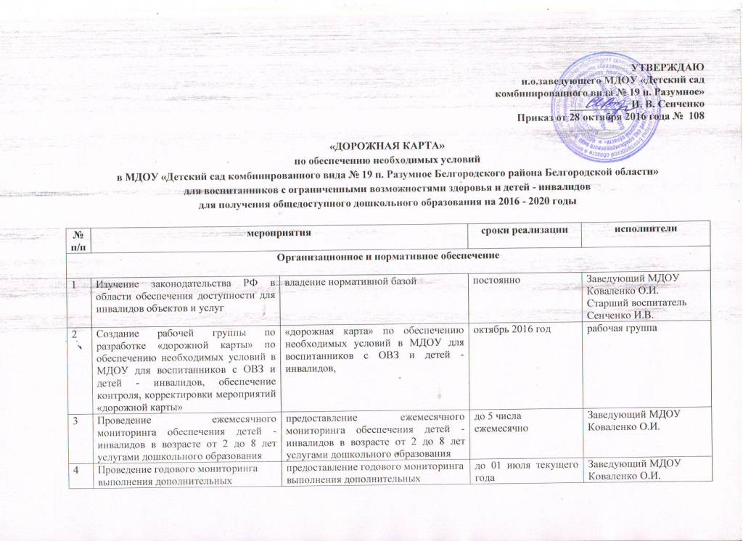
УТВЕРЖДАЮ
и.о.заведующего МДОУ «Детский сад
комбинированного вида № 19 п. Разумное»
___________ И. В. Сенченко
Приказ от 28 октября 2016 года № 108

«ДОРОЖНАЯ КАРТА»
по обеспечению необходимых условий
в МДОУ «Детский сад комбинированного вида № 19 п. Разумное Белгородского района Белгородской области»
для воспитанников с ограниченными возможностями здоровья и детей - инвалидов
для получения общедоступного дошкольного образования на 2016 - 2020 годы

№  п/п | мероприятия |  | сроки реализации | исполнители
Организационное и нормативное обеспечение
1 | Изучение законодательства РФ в области обеспечения доступности для инвалидов объектов и услуг | владение нормативной базой | постоянно | Заведующий МДОУ Коваленко О.И.  Старший воспитатель Сенченко И.В.
2 | Создание рабочей группы по разработке «дорожной карты» по обеспечению необходимых условий в МДОУ для воспитанников с ОВЗ и детей - инвалидов, обеспечение контроля, корректировки мероприятий «дорожной карты» | «дорожная карта» по обеспечению необходимых условий в МДОУ для воспитанников с ОВЗ и детей - инвалидов, | октябрь 2016 год | рабочая группа
3 | Проведение ежемесячного мониторинга обеспечения детей - инвалидов в возрасте от 2 до 8 лет услугами дошкольного образования | предоставление ежемесячного мониторинга обеспечения детей - инвалидов в возрасте от 2 до 8 лет услугами дошкольного образования | до 5 числа ежемесячно | Заведующий МДОУ Коваленко О.И.
4 | Проведение годового мониторинга выполнения дополнительных показателей системы образования | предоставление годового мониторинга выполнения дополнительных показателей системы образования | до 01 июля текущего года | Заведующий МДОУ Коваленко О.И.
5 | формирование банка нормативно - правовых документов федерального, регионального, муниципального уровней, регламентирующих организацию необходимых условий для получения качественного дошкольного образования для детей- инвалидов и детей с ОВЗ | создание банка нормативно - правовых документов, разработка (корректировка) и введение в действие локальных актов ДОУ, регламентирующих организацию необходимых условий для получения качественного ДО для детей - инвалидов и детей с ОВЗ, изучение запросов и потребностей родителей (законных представителей) с целью получения детьми данной категории ДО | до 01.09.2016 года | Заведующий МДОУ Коваленко О.И.  Старший воспитатель Сенченко И.В.
6 | обеспечение оформления (корректировки) паспорта доступности объекта социальной инфраструктуры ДОУ | оформление (корректировка) паспорта доступности объекта социальной инфраструктуры ДОУ | до 10.08.2016 года | Заведующий МДОУ Коваленко О.И.  Старший воспитатель Сенченко И.В.
7 | открытие логопедического пункта, групп комбинированной направленности на базе ДОУ | оформление заявки на открытие логопедического пункта, групп комбинированной направленности на базе ДОУ | 2017-2018 гг. | Заведующий МДОУ Коваленко О.И.
Методическое сопровождение организации условий для получения дошкольного образования для детей с ОВЗ и детей - инвалидов
8 | методическая помощь и поддержка педагогам ДОУ в процессе организации работы с детьми - инвалидами и детьми с ОВЗ | приказы ДОУ, планы работы, индивидуальные адаптированные образовательные программы, индивидуальные образовательные маршруты | постоянно | Старший воспитатель Сенченко И.В.
9 | методическое сопровождение деятельности ПМПк ДОУ | приказы ДОУ, протоколы, планы | постоянно | Старший воспитатель Сенченко И.В.
10 | методическое сопровождение деятельности специалистов Консультативного пункта | приказы ДОУ, планы, журналы | постоянно | Старший воспитатель Сенченко И.В.
11 | участие педагогов ДОУ в научно - практических конференциях, семинарах, семинарах - практикумах, круглых столах, конкурсах на муниципальном, региональном, всероссийском уровнях | приказы, программы мероприятий | постоянно | Заведующий МДОУ Коваленко О.И.  Старший воспитатель Сенченко И.В.
12 | проведение семинаров, семинаров - практикумов, круглых столов, консультаций, мероприятий с детьми для педагогов по вопросам создания необходимых условий для получения дошкольного образования для воспитанников с ОВЗ и детей - инвалидов | приказы ДОУ, программы мероприятий | постоянно | Старший воспитатель Сенченко И.В.
13 | методическое сопровождение в процессе организации оформление, пополнение, модернизация РППС для получения дошкольного образования для воспитанников с ОВЗ и детей - инвалидов | материалы консультаций, рекомендации | постоянно | Старший воспитатель Сенченко И.В.
14 | оснащение методическими материалами, наглядными пособиями, комплексами оборудования сенсорной комнаты, кабинета педагога - психолога, учителя - логопеда, групп компенсирующей, комбинированной и общеразвивающей направленности | участие ДОУ в реализации мероприятий государственной программы РФ «Доступная среда» на 2016 - -2020 голды по созданию условий для инклюзивного образования детей - инвалидов, универсальной безбарьерной среды | постоянно | Заведующий МДОУ Коваленко О.И.  Старший воспитатель Сенченко И.В.
Кадровое обеспечение введения ФГОС обучающихся с ОВЗ

15 | участие в проведение полугодовом мониторинге кадрового обеспечения сопровождения детей с ОВЗ в соотвтетсвии с запросом департамента образования Белгорродской области (приказ от 06.05.2016 года № 1589 «Об обеспечении прав на дошкольное образование детей -инвалидов и детей с ОВЗ») | предоставление полугодового мониторинга кадрового обеспечения сопровождения детей с ОВЗ в соотвтетсвии с запросом департамента образования Белгорродской области (приказ от 06.05.2016 года № 1589 «Об обеспечении прав на дошкольное образование детей - инвалидов и детей с ОВЗ») | 1 раз в 6 месяцев | Заведующий МДОУ Коваленко О.И.
16 | оформление плана - заказа для организации прохождения курсовой подготовки и обеспечение прохождения курсовой подготовки лиц по вопросам создания необходимых условий для получения дошкольного образования детьми с ОВЗ и детьми - инвалидами | оформление плана - заказа, приказы ДОУ, сертификаты, свидетельства | постоянно, в соответствии с графиком ОГАОУ ДПО «БелИРО» | Заведующий МДОУ Коваленко О.И.  Старший воспитатель Сенченко И.В.
Материально - техническое и финансовое обеспечение
17 | учет потребности при формировании бюджета на очередной финансовый год ДОУ | прведение ремонтных работ и оснащение необходимым оборудованием с целью создания условий для получения дошкольного образования для воспитанников с ОВЗ и детей - инвалидов; приобретение методических материалов, учебных пособий для реализации адаптированных образовательных программ для детей с ЗПР, нарушением зрения и детей - инвалидов, для реализации адаптированных образовательных программ | 2016 - 2020 гг. | Заведующий МДОУ Коваленко О.И.  Старший воспитатель Сенченко И.В.  заместитель заведующего по АХЧ  Гольтяпина И.В.
18 | внесение изменений в штатное расписание ДОУ при введении новых дополнительных должностей (ассистент - помощник, учитель - дефектолог, социальный педагог) | представление сведений о внесение изменений в штатное расписание ДОУ при введении новых дополнительных должностей | 2016 - 2020 гг. | Заведующий МДОУ Коваленко О.И.  главный бухгалтер ДОУ Новосельцева Н.А.
19 | применение гарантированных доплат для педагогических работников и обслуживающего персонала (помощников воспитателя) за обучение детей - инвалидов и детей с ОВЗ | предоставление сведений о педагогических работниках и обслуживающем персонале (помощниках воспитателя), работающих в группах компенсирующей, комбинированной направленности и количестве детей с ОВЗ и детей - инвалидов, детей с РАС | 2016 - 2020 гг. | Заведующий МДОУ Коваленко О.И.  главный бухгалтер ДОУ Новосельцева Н.А.
20 | оформление, пополнение, модернизация РППС для получения дошкольного образования для воспитанников с ОВЗ и детей - инвалидов | организация РППС (приобретении игрушек, пособий, оборудования) для организации обучения прав на дошкольное образование детей - инвалидов и детей с ОВЗ | 2016 - 2020 гг. | Заведующий МДОУ Коваленко О.И.  Старший воспитатель Сенченко И.В.  заместитель заведующего по АХЧ  Гольтяпина И.В.  главный бухгалтер ДОУ Новосельцева Н.А.
Информационное обеспечение
21 | размещение и обновление информации о создании условий для детей с ОВЗ и детей - инвалидов для получения дошкольного образования на сайте ДОУ | размещение и обновление информации о создании условий для детей с ОВЗ и детей - инвалидов для получения дошкольного образования на сайте ДОУ | постоянно | Старший воспитатель Сенченко И.В.  Суркова Т.А., ответственный за функционирование официального сайта ДОУ
22 | сбор сведений о размещении в средствах массовой информации (журналы, газеты, информационные порталы и т.д.) об организации работы с детьми с ОВЗ и детьми - инвалидами и их родителями (законными представителями) | информирование общественности через средства массовой информации о созданных условиях, организации работы с детьми с ОВЗ и детьми - инвалидами, их родителями (законными представителями) | постоянно | Старший воспитатель Сенченко И.В.
Работа с родителями (законными представителями) детей - инвалидов и детей с ОВЗ
23 | оказание помощи родителям (законным представителям) детей, не посещающих ДОУ в рамках организации работы Консультативного центра на базе ДОУ | организация работы Консультативного центра на базе ДОУ | 2016 - 2020 годы | специалисты КЦ
24 | оказание медико - психолого - педагогической помощи родителям (законным представителям) детей с ОВЗ и детей - инвалидов, воспитанников ДОУ | организация работы групп компенсирующей направленности. ПМПк ДОУ | 2016 - 2020 годы | специалисты ПМПк, учителя - логопеды, педагог - психолог, воспитатели грпп компенсирующей направленности

